**技术分享**

**主题：MYSQL实用操作**

# 1 按地区和月份统计

现假设有某商城的总交易表t_orders含有如下字段：主键：order_id，交易用户所在省份ID： province_id，交易时间 order_time，其中交易时间是以时间戳的形式存放在数据库的。另一个表省份表t_province用于存储省份信息,有两个字段主键province_id和省份名称province_name，主键字段是订单表的外键。那么现在的需求是通过一组SQL语句一次性查出2017年每一个省份每一月份的交易量形成一个二维数组。要就查出来的数据显示省份名称，一月份、二月份、三月份这样。那么具体的实现是怎样的呢，完整的SQL语句如下：

省份表

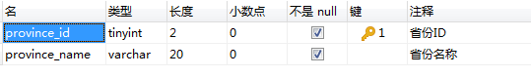

订单表

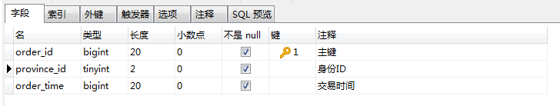

查询预期结果

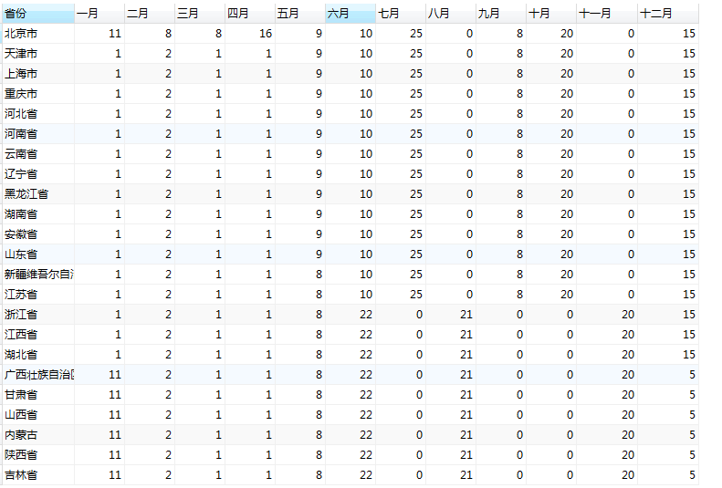

具体的SQL语句如下

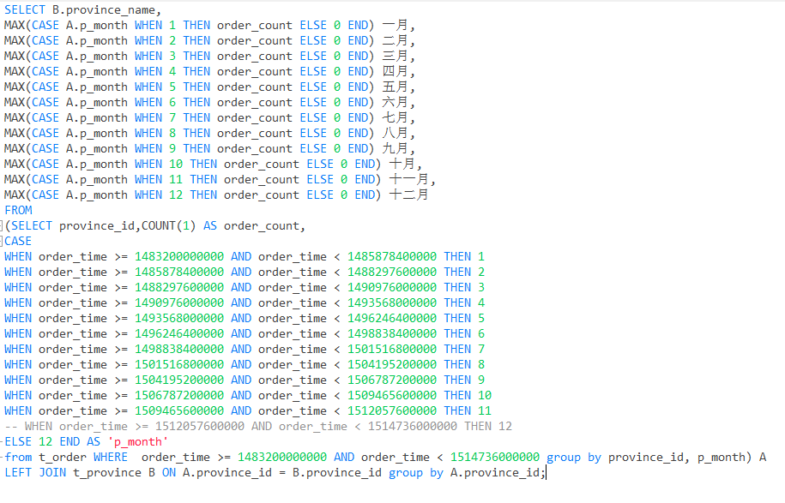

拆分的SQL1：

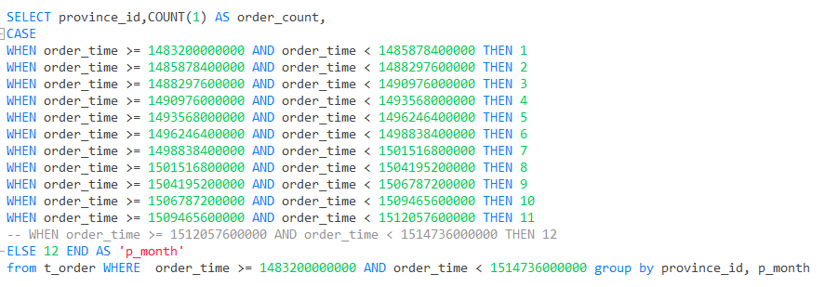

SQL1的执行结果

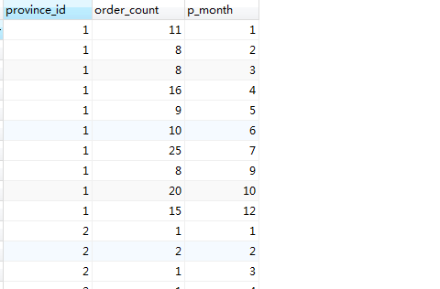

拆分SQL2：

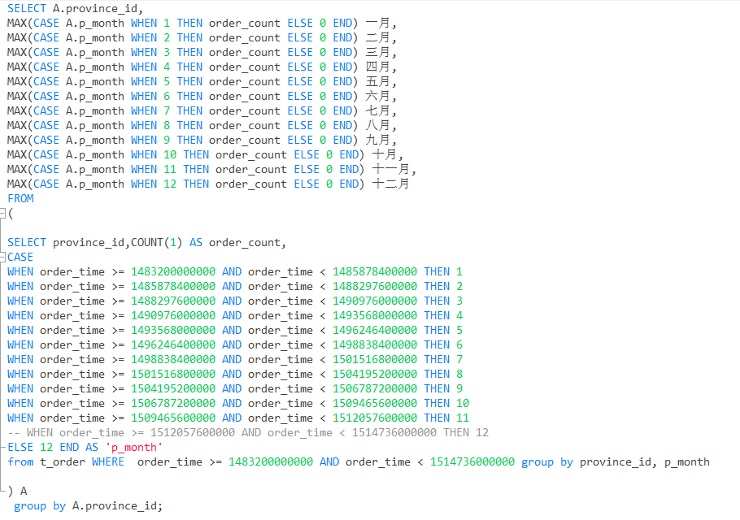

SQL2的执行结果

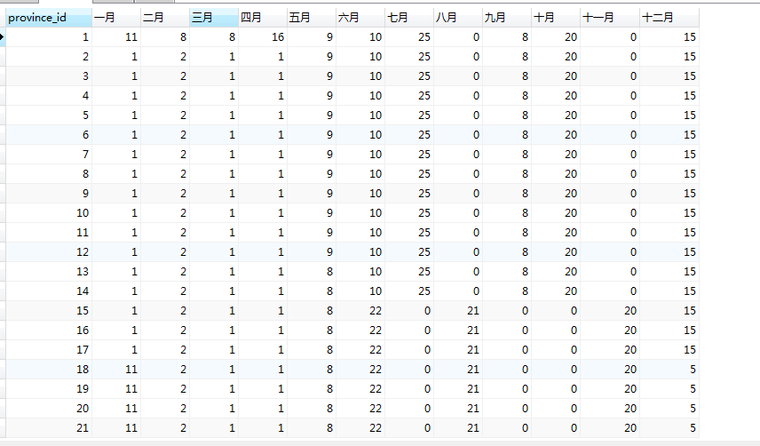

注意，我们可以写一个存储过程来做这个事情，存储过程做同样的事情虽然比较好理解，但是它的效率没有直接写SQL快，在日常开发过程中有些业务逻辑非常复杂的业务的时候（例如OA的流程流转），我们最好把业务逻辑都提到代码层（例如JAVA的业务层），要完全杜绝编写存储过程，因为存储过程在后来的人维护起来会很吃力。

# 2 排序技巧

现有文章表t_article，有字段主键artice_id、文章标题artice_title、文章内容artice_content、文章状态（1-已发布2未发布-3已撤回-4-已删除）artice_status、阅读数read_count、创建时间create_time。现有查询要求如下，把已发布状态的排在前面，在此基础上在按照阅读数和创建时间倒序排序。表结构如下：

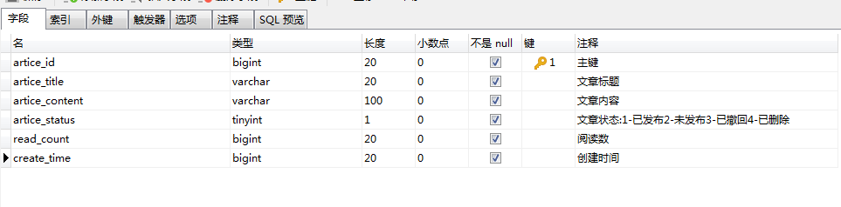

SELECT * FROM t_article ORDER BY CASE artice_status WHEN 1 THEN 0 ELSE 1 END, read_count DESC, CREATE_TIME DESC;

# 3 行号技巧

还是上面的文章表，现在需要按照文章的状态来分别列出文章的标题，即看各个状态下有哪些文章。每个状态作为一列，这一列下有多个行，每一行就是一个标题。现在表有四个状态分别是：1已发布2未发布3已撤回4已删除。那么我们要做的是请就是分别把已发布文章标题查出来做成一个表A1，把未发布的文章标题查出来做成一个表A2，把已撤回的文章标题查出来做成一个表A3，把已删除的文章标题查出来做成一个表A4.然后再把这四个表组合起来一起显示就达到我们的效果了。实际操作我们也是这么做的，那怎么在一条SQL里把这些结果组合到一起就是我们要考虑的问题了。

分别得到这四个表的数据的SQL如下：

select article_title from t_article WHERE article_status = 1 A1,

select article_title from t_article WHERE article_status = 2 A2,

select article_title from t_article WHERE article_status = 3 A3,

select article_title from t_article WHERE article_status = 4 A4,

现在要得到这四个表的合集可以考虑使用表连接来合并，但是表连接是需要被连接的表之间有一个相等的字段，我看一下上面的四条SQL的得到的结果如下

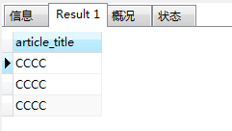

即只有一个字段，且和其他表的字段都是不等的，所以并不存在这样一个可用于连接的字段，那我们就给它构造一个，我们可以通过行号来虚构一个字段，这个字段是我们最终结果不需要的，我们只是借助它来达到我们的目的。加上行号的结果就如下图

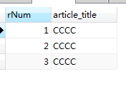

四个表就可以通过这个行号来进行连接查询了。

在SQL SERVER中可以这样写：

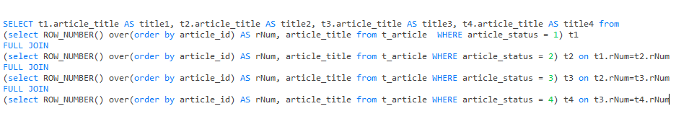

但是在MYSQL中由于没有行号函数 ROW_NUMBER，所以我们要自己构造一个行号功能。

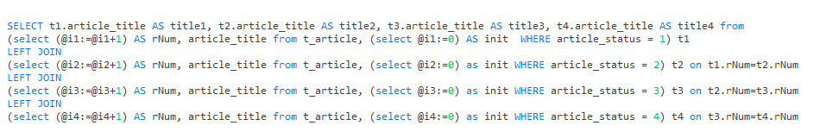

# 4 MYSQL行级锁

MYSQL的行级锁机制，即针对一个表的一条记录，MYSQL是有行级锁机制的，即即使有多个线程并发访问某个表的某一条记录的某一个字段（例如博客系统中的某一篇文章的点击量，同时可能有多个用户同时去点击这篇文章，假设MYSQL没有行级锁，在业务处理层也不加锁机制的话，就会导致线程抢占临界资源而导致有些线程针对这条记录的写操作不生效，从而导致这个字段并不能准确的体现这篇博客对应的真是阅读量，会小于真是阅读量，因为由于是博客系统，所以对用户时效性要求很高，即当用户点击一篇博客的时候要立马就把用户的点击的博文章展示给用户，这就导致用于设置阅读量的这部分功能最好是写成异步的，即程序不需要等待线程把阅读量标记过后才将文章展示给用户）。有了MYSQL行级锁就可以放心大胆的让异步方法去设置阅读量，而避免异步多个线程抢占临界资源的情况，反正线程是异步的，有了行级锁，在上一条线程操作完成之前，后面的异步线程阻塞。

# 5 同一张表返回不同类型的多个列表

例如新闻分为类型1、类型2、类型3、类型4、类型5，在数据库里面用字段new_type分别等于12345来表示，现在有一个页面想要展示每一类新闻的新闻类型和该类型下最新的三条新闻，并点击更多获取该类型的所有新闻，那么我们就可以通过一个接口把所有的新闻类型和每种类型下面最新的三条新闻返回给前端，从数据库查的时候我们就传一个类型的列表作为参数一次就查5个列表出来，而不是传一个类型参数查5次减少数据库操作。

